| **Archives publiques de l’Ontario** |  |
| --- | --- |
| Guide de recherche 220  Recensements  Dernière mise à jour : Mai 2021 | |

La photo est : Vue aérienne d’une foule, 1926, F 229-308-0-807, I0020435, Fonds T. Eaton Co.



Vue aérienne d’une foule, 1926

F 229-308-0-807, I0020435

Fonds T. Eaton Co.

Dans le présent guide 2

Où puis-je trouver ces documents? 3

Les documents 3

Recensements antérieurs à 1851 3

Premiers recensements des districts et des cantons 3

Recensement de 1842 du Canada-Ouest (Ontario) 5

Rôles d’appel de la milice 5

Recensements postérieurs à 1850 5

Recensements du Canada 5

Instruments de recherche pour les recensements postérieurs à 1851 6

Comment accéder aux descriptions en ligne? 6

Pour nous joindre 9

# Dans le présent guide

Ce guide vous aidera à trouver les documents relatifs aux recensements que détiennent les Archives publiques de l’Ontario. Les recensements recueillent des informations variées sur le plus grand nombre possible d’individus ou de ménages, ce qui en fait des sources utiles pour la recherche historique. Comme les individus figurent souvent dans plusieurs recensements, vous pouvez comparer les entrées des recensements pour suivre les changements dans leur vie.

En 1793, les districts et les municipalités du Haut-Canada ont reçu le mandat d’effectuer des recensements annuels. Des recensements ont été effectués pour tout le Canada-Ouest (aujourd’hui la partie de l’Ontario située au sud de Muskoka et de Haliburton) en 1842, en 1851 et 1852 et en 1861.

Le gouvernement fédéral a effectué un recensement pancanadien tous les dix ans de 1871 à 1951. À partir de 1956, il a commencé à effectuer des recensements tous les cinq ans.

À noter : Les recensements postérieurs à 1921 ne sont pas accessibles au public.

* Veuillez noter : Ce guide contient des liens vers des renseignements trouvés dans notre Base de données des descriptions des documents d’archives en ligne.  Sur notre site Web, cette base de données se trouve sous la rubrique « Accédez à nos collections ».  Si vous utilisez une version papier du présent guide, rendez-vous à la page 6 pour obtenir plus de renseignements sur la manière de trouver ces descriptions en ligne.

Le présent guide propose aussi des liens vers le catalogue de notre Service de prêts inter-établissements des microfilms. [Cliquez ici pour consulter le catalogue de notre Service de prêts inter-établissements des microfilms](http://www.archives.gov.on.ca/fr/microfilm/index.aspx). Sur notre site Web, ce catalogue se trouve sous la rubrique « Accédez à nos collections ».

# Où puis-je trouver ces documents?

Certains des documents mentionnés dans le présent guide sont sur microfilm qu’il n’est pas nécessaire de commander à l’avance si vous souhaitez les consulter dans notre salle de lecture. Les bibliothèques qui offrent le service de prêts inter-établissements peuvent également emprunter la plupart des bobines pour vous. [Cliquez ici pour consulter le catalogue de notre Service de prêts inter-établissements des microfilms](http://www.archives.gov.on.ca/fr/microfilm/index.aspx).

Certaines bobines sont des copies de documents conservés par Bibliothèque et Archives Canada, qu’il n’est pas possible de se procurer par l’intermédiaire du Service de prêts inter-établissements. Certains de ces documents sont accessibles en ligne. Voici l’adresse du site Web de Bibliothèque et Archives Canada : [www.collectionscanada.gc.ca](http://www.collectionscanada.gc.ca/).

Certains documents ne sont pas sur microfilm. Il faut en faire la demande avant de pouvoir venir les consulter dans notre salle de lecture. Vous pouvez aussi en obtenir une copie si vous détenez des renseignements suffisants pour les localiser et les récupérer.

# Les documents

## Recensements antérieurs à 1851

Les recensements antérieurs à 1851 ne contiennent souvent que des renseignements statistiques et n’indiquent aucun nom ou, sinon, seulement le nom des chefs de famille des ménages. À l’exception de celui du district de Talbot, tous les recensements sont sur microfilm ou microfiche et peuvent être consultés en libre-service dans la salle de lecture des Archives publiques ou par l’entremise de notre Service de prêts inter-établissements des microfilms. [Cliquez ici pour obtenir plus de renseignements sur notre Service de prêts inter-établissements des microfilms.](http://www.archives.gov.on.ca/fr/microfilm/index.aspx)

### Premiers recensements des districts et des cantons

Nous conservons des documents de recensement antérieurs à 1851 pour les districts et les cantons énumérés dans le tableau de la page suivante. Les documents de recensement provenant des collections de districts sont de plus divisés en cantons individuels. La plupart des cantons n’ont pas de documents de recensement pour toute la période. Cliquez sur le code de référence de la collection dans le tableau no 1 ci-dessous pour accéder à la description en ligne des documents. Vous trouverez des listes plus détaillées des documents organisés par canton dans la section « Finding Aid » (Instrument de recherche) de la description en ligne.

Tableau no 1 ; Premiers recensements des districts et des cantons

| **Collection de district et de canton** | **Code de référence** | **Plage de dates** | **Bobine(s) de microfilm en libre service** |
| --- | --- | --- | --- |
| District de Gore | [Cliquez ici pour voir la description du fonds F 1679](http://ao.minisisinc.com/scripts/mwimain.dll/144/ARCH_DESC_FACT/FACTSDESC/REFD+F+1679?SESSIONSEARCH) | 1824 à 1848 | MS 700, bobines 1 à 5 |
| Index des districts de Huron, Johnstown et Newcastle* | [Cliquez ici pour voir la description du fonds D 351](http://ao.minisisinc.com/scripts/mwimain.dll/144/ARCH_DESC_FACT/FACTSDESC/REFD+D+351?SESSIONSEARCH) | 1848, 1850 | Voir microfiche dans l’instrument de recherche D 351 |
| District de Johnstown | [Cliquez ici pour voir la description du fonds F 1721](http://ao.minisisinc.com/scripts/mwimain.dll/144/ARCH_DESC_FACT/FACTSDESC/REFD+F+1721?SESSIONSEARCH) | 1796 à 1861 | MS 2546 à MS 2556 |
| District de Newcastle | [Cliquez ici pour voir la description du fonds F 1800](http://ao.minisisinc.com/scripts/mwimain.dll/144/ARCH_DESC_FACT/FACTSDESC/REFD+F+1800?SESSIONSEARCH) | 1803 à 1850 | MS 16, bobines 1 à 9 |
| District de Niagara | [Cliquez ici pour voir la description du fonds F 1804](http://ao.minisisinc.com/scripts/mwimain.dll/144/ARCH_DESC_FACT/FACTSDESC/REFD+F+1804?SESSIONSEARCH) | 1828 | MS 181 |
| District d’Ottawa | [Cliquez ici pour voir la description du fonds F 1849](http://ao.minisisinc.com/scripts/mwimain.dll/144/ARCH_DESC_FACT/FACTSDESC/REFD+F+1849?SESSIONSEARCH) | Vers 1810 à 1838 | MS 116, bobines 1 à 2 |
| District de Talbot | [Cliquez ici pour voir la description du fonds F 1951](http://ao.minisisinc.com/scripts/mwimain.dll/144/ARCH_DESC_FACT/FACTSDESC/REFD+F+1951?SESSIONSEARCH) | 1842 | Pas de microfilm – commander le dossier  F805520 |
| District Western [District de l’Ouest] | [Cliquez ici pour voir la description du fonds F 2007](http://ao.minisisinc.com/scripts/mwimain.dll/144/ARCH_DESC_FACT/FACTSDESC/REFD+F+2007?SESSIONSEARCH) | 1824 à 1848 | MS 390, bobine 1 |
| Canton de Binbrook | Ces documents sont des copies de microfilms, et aucune collection d’archives ne leur est associée. | 1837 à 1839 | GS 1436 |
| Canton de Blanshard | Ces documents sont des copies de microfilms, et aucune collection d’archives ne leur est associée. | 1848, 1850 | GS 539 |

* Ce document est un index des recensements de 1848 et 1850 pour ces districts. Les Archives publiques de l’Ontario détiennent certains des documents de recensement associés.

Nous avons microfilmé les rapports statistiques sur les recensements et les rôles d’évaluation pour le Haut-Canada et le Canada-Ouest pour la période 1824-1850. Ces rapports contiennent des statistiques sur la population de chaque canton et municipalité, mais aucun renseignement personnel. Vous pouvez consulter ces documents dans notre salle de lecture sur la bobine de microfilm en libre-service MS 180. Les rapports sont également inclus dans les journaux de l’Assemblée législative.

### Recensement de 1842 du Canada-Ouest (Ontario)

Vous pouvez accéder au recensement de 1842 du Canada-Ouest (Ontario) dans une base de données consultable sur le site Web de Bibliothèque et Archives Canada. [Cliquez ici pour accéder à la page du Recensement de 1842 du Canada-Ouest de Bibliothèque et Archives Canada.](https://www.bac-lac.gc.ca/fra/recensements/1842-canada-ouest/Pages/propos-recensement.aspx)

Nous avons également ce recensement sur microfilm. Vous trouverez la liste des microfilms dans le classeur *Ontario Census Returns, 1842-1901* (accessible dans la salle de lecture).

### Rôles d’appel de la milice

Les rôles d’appel de la milice ont servi au recensement de la population masculine adulte à l’échelle des comtés ou de la province. [Pour obtenir plus de renseignements sur ces documents, cliquez ici pour accéder au Guide de recherche 226 : Documents relatifs à la milice et à l’armée](http://www.archives.gov.on.ca/fr/access/documents/research_guide_226_militia_and_militaryf.pdf).

## Recensements postérieurs à 1850

### Recensements du Canada

Les recensements de 1851, 1861, 1871, 1881, 1891, 1901, 1911 et 1921 sont accessibles dans des bases de données consultables en ligne sur le site Web de Bibliothèque et Archives Canada. [Cliquez ici pour consulter la page sur les documents de recensement de Bibliothèque et Archives Canada](https://www.bac-lac.gc.ca/fra/recensements/Pages/recensements.aspx#True)

Nous possédons des copies sur microfilm des registres des recensements personnels de 1851-1852, 1861, 1871, 1881, 1891 et 1901 ainsi que ceux des recensements agricoles de 1861 et de 1871 pour l’Ontario (Canada-Ouest). Les recensements sont classés par comté, puis par ville ou canton. Nous détenons également des copies sur microfilm des recensements de 1871 pour le Québec, le Nouveau-Brunswick et la Nouvelle-Écosse.

Nous ne possédons pas de copie sur microfilm des recensements de 1911 et 1921.

Vous trouverez la liste des microfilms pour les recensements postérieurs à 1850 dans le classeur *Ontario Census Returns, 1842-1901*, accessible dans la section de référence généalogique de la salle de lecture. Ce classeur comprend un extrait annoté du livre de Thomas A. Hillmand intitulé Catalogue of Census Returns on Microfilm, 1666-1891 / Catalogue des recensements sur microfilm, 1666-1891, que l’on peut consulter dans la plupart des bibliothèques.

Les registres des recensements personnels indiquent habituellement l’âge d’une personne, son pays de naissance, son origine, sa religion et sa profession. La nature et la quantité des renseignements varient d’un recensement à l’autre. Les registres des recensements agricoles indiquent la concession, le lot, les bâtiments et le bétail que possède l’agriculteur.

### **Instruments de recherche pour les recensements postérieurs à 1851**

Le document de recherche *Toronto Census Aid* (conservé dans la salle de lecture) donne la liste des bobines de microfilm pour les recensements de chaque quartier de Toronto et comprend des cartes montrant les limites des quartiers au moment de chaque recensement.

1851

* [Cliquez ici pour accéder à un index et une transcription sur microfiche du recensement pour le comté de Middlesex](http://ao.minisisinc.com/scripts/mwimain.dll/144/ARCH_DESC_FACT/FACTSDESC/REFD+D+350?SESSIONSEARCH).
* Un index du recensement de 1851 pour les comtés de **Bruce, Grey, Lennox et Addington et Wellington** est inclus dans le livre de Renie A. Rumpel intitulé *Index to the 1851 Census of Canada West (Ontario)*. On peut le consulter dans la section de référence généalogique de la salle de lecture.

1861

* Un index du recensement de 1861 pour le **comté de Lennox et Addington** est inclus dans le livre de Linda Corupe intitulé *Index to the 1861 Census of Lennox and Addington Co.* On peut le consulter dans la salle de lecture des Archives publiques.

1871

* Un index des noms de famille (nom du chef de famille) pour le recensement de 1871 pour **tout l’Ontario** a été publié par la Société de généalogie de l’Ontario. On peut le consulter dans la salle de lecture des Archives publiques (section de référence généalogique) et sur le site Web de Bibliothèque et Archives Canada. [Cliquez ici pour accéder à la page de cet index sur le site de Bibliothèque et Archives Canada](https://www.bac-lac.gc.ca/fra/recensements/1871-on/Pages/propos-recensement.aspx).

# Comment accéder aux descriptions en ligne?

1. Sur la page principale de notre site Web, cliquez sur « Accédez à nos collections » et cliquez sur « Base de données des descriptions des documents d’archives », comme le montre l’image ci-dessous :

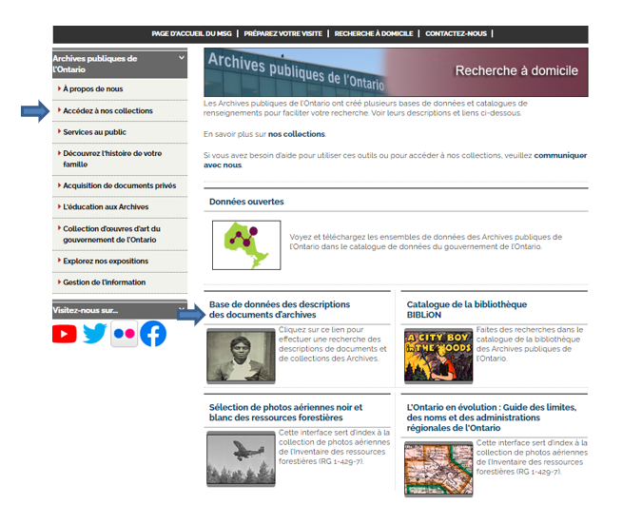

1. Cliquez sur le lien vers la version anglaise de la base de données.
2. Dans la base de données, cliquez sur « Advanced Search » (recherche avancée) :

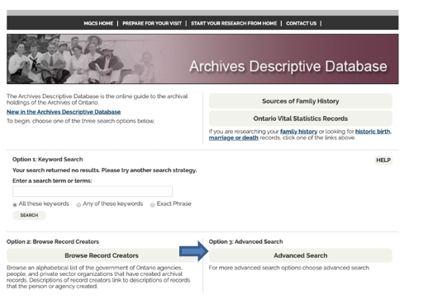

1. Dans la page « Advanced Search » (recherche avancée), cliquez sur « Search Groups of Archival Records » (rechercher des groupes de documents d’archives) :

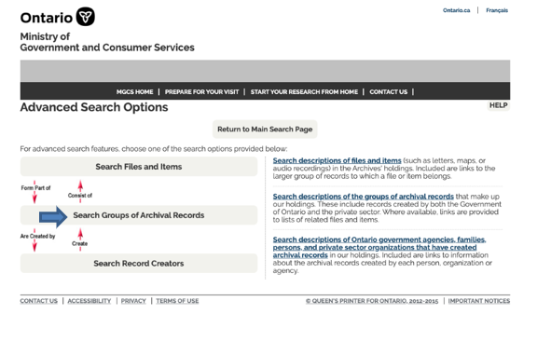

1. Dans la page « Search Groups of Archival Records » (rechercher des groupes de documents d’archives), saisissez dans le champ « Archival Reference Code » le code de référence (le numéro commençant par C, F ou RG).

# Pour nous joindre

Même si nous ne pouvons pas faire les recherches pour vous, notre personnel de référence est prêt à vous aider.  Vous pouvez nous appeler ou nous envoyer vos demandes par la poste ou par courriel. Mieux encore, vous pouvez consulter les Archives publiques de l’Ontario.

**Téléphone : 416 327-1600**  **Sans frais (en Ontario) : 1 800 668-9933**

**Courriel :** [Cliquez ici pour envoyer un courriel aux Archives publiques de l’Ontario](mailto:reference@ontario.ca). L’adresse électronique est la suivante : [reference@ontario.ca](mailto:reference@ontario.ca) 

**Adresse : Archives publiques de l’Ontario, 134, boul. Ian Macdonald, Toronto (Ontario) M7A 2C5**

**Site Web**

Visitez notre site Web pour obtenir des renseignements sur nos collections et nos services, nos expositions en ligne et nos programmes éducatifs, ainsi que des liens vers nos comptes de médias sociaux. [Cliquez ici pour visiter notre site Web](http://www.ontario.ca/archives).  Le site Web est [www.ontario.ca/archives](http://www.ontario.ca/archives).

**Guides des services à la clientèle et guides de recherche**

Nos guides contiennent des renseignements sur nos services, les chercheurs indépendants disponibles pour effectuer des recherches pour vous, et certains de nos documents les plus populaires.  [Cliquez ici pour consulter nos guides](http://www.archives.gov.on.ca/fr/access/research_guides.aspx).  Pour trouver les « Guides et outils de recherche » sur notre site Web, cliquez sur « Accédez à nos collections ».

______________________________________________________________________

© Imprimeur de la Reine pour l’Ontario, 2021

Ces renseignements sont fournis à titre de service public.  La date de la dernière mise à jour est indiquée au début de ce guide.  Les lecteurs devront dans la mesure du possible vérifier l’information avant de s’en servir.